

Diseño y producción de comunicación para las organizaciones
(Primera entrega)


Diana Sosa Sola A1164945
G. Verónica Román Monterrosa A01164699
Omar A. Pacheco Perez A01165475
Sergio Uribe López A01164410

1. Misión.
“Somos una empresa socialmente responsable dedicada a brindar servicios de comunicación y marketing estratégico que se preocupa por brindar un servicio de calidad que satifaga las necesidades de nuestros clientes de forma eficaz y eficiente sin dejar de lado nuestros valores.”

2.Visión.
Para el 2025 Piñata Inc, busca ser la empresa líder en comunicación y marketing estratégico, reconocida nacionalmente destacándose por su trabajo competitivo y liderazgo en equipo.

3.Relato histórico.
Huitzilopochtli en náhuatl “colibrí zurdo” o “colibrí del sur” es dios de la guerra y principal guía de los mexicas. Tenían una tradición de celebrar una fiesta en honor al nacimiento de este dios, en dicha celebración se le ofrecían sacrificios humanos en donde las personas eran colgadas y se les extraía el corazón.
Tiempo después se promovió la sustitución de personas por objetos y le dieron características cristianas, así nace la piñata que conocemos; en forma de estrella con siete picos. Éstos representaban los siete pecados capitales, mientras que los colores tan brillantes simbolizaban la tentación. La piñata se transformaba en una representación; el hecho de romperla con los ojos cubiertos implica un acto de fe ciega y de la voluntad para vencer el pecado. Por su parte, los dulces y regalos utilizados como relleno en la piñata son un símbolo de los dones y regalos celestiales por haber vencido al mal, a los pecados y a la tentación, de esta forma, al romper la piñata, los fieles eran recompensados por no abdicar en su lucha contra el demonio.

4. Valores
Respeto: Promovemos el respeto desde dentro hacia afuera, pues consideramos que si sus miembros lo conocen perfectamente estos no podrán reflejarlo al exterior.
Calidad: Brindamos servicios de calidad, que nos permitan generar relaciones duraderas y al mismo tiempo nos pueda abrir más puertas.
Honestidad: Orientado a todos los miembros de la organización y también hacia nuestros clientes, generando confianza y credibilidad en la empresa.

5. Credo.
Piñata Inc. está comprometida a trabajar de manera ética con sus públicos, mejorando su imagen y transmitiendo de manera correcta el mensaje, satisfaciendo todas las necesidades de nuestros clientes.

6. Lema.
“Hechos de verdad ”

7. Ritos y rituales.
● Fin de año: Representa un cierre de ciclo de la empresa y realizamos una cena entre todos los trabajadores y directivos invitando a las familias.
● Cumpleaños: Mandamos tarjeta de felicitación a los empleados y directivos en sus respectivos cumpleaños.
● Aniversarios por antigüedad: Cada que un empleado celebre un aniversario se le reconocerá. Y a partir de los 5 años se les dará una medalla por su antigüedad.
● Piñatón: Preocupados por la salud de nuestros empleados, Piñata Inc, realiza una vez al mes una carrera para los empleados y sus familias en donde puedan convivir y ganar premios.

8. Mito (1 y puede o no coincidir con el relato histórico).
Se cuenta que una de las formas en cómo nació la piñata se relaciona con los viajes de Marco Polo a China, en donde había una tradición en la que se acostumbraba romper la figura de un buey relleno de semillas en el marco de la fiesta del año nuevo chino.

También se dice que los antiguos mayas solían practicar un juego en el cual, con los ojos vendados, intentaban romper una olla de barro llena de chocolate que permanecía suspendida de una cuerda.

Imagen Corporativa
9. Justificación del nombre de la empresa
Elegimos el nombre de Piñata Inc porque, como empresa de servicios de comunicación y marketing, quisimos darle a entender a nuestro cliente que lo importante está dentro de la empresa. El nombre de “Piñata” refleja perfectamente lo que identificará a esta empresa, primero la parte tradicional y cultural mexicana que no queremos dejar de lado en ningún proyecto, entendiendo que para tener una comunicación de calidad es importante comprender perfectamente la cultura del cliente como del consumidor. Además una piñata es la metáfora perfecta de como tiene que ser una comunicación, llamativa por fuera, que atraiga al espectador pero que su verdadero valor es lo que tiene dentro, es decir la idea, el mensaje (los dulces).
La idea de agregar “inc.” al final viene de esa combinación de lo folclórico y lo creativo con lo empresarial. Así la combinación de palabras es la mezcla perfecta entre creatividad y estrategia.
10. Descripción de sus actividades (¿a qué se dedican?).
Brindamos servicios de comunicación y marketing estratégico, pues nos encargamos de darle un correcto mensaje al cliente de parte de la empresa para fortalecer su imagen, en pocas palabras, brindamos servicio para ayudarle a las empresas a transmitir los mensajes en lo medios correspondientes y en la manera y forma correcta, además conocer las necesidades actuales y futuras del cliente, identificar segmentos de mercado potenciales y localizar nuevos nichos de mercado.

11. Logotipo (¿qué significa?).
Nuestro logotipo trata de capturar la alegría, vividez, dinamismo y tradición que representa una piñata típica mexicana. Esto a través de sus colores vívidos y formas geométricas. El círculo con la “P” inicial y la mezcla de triángulos representan una piñata, pero más allá de esto, la “P” cuyo es el pricnipal origen de la palabra piñata representa la idea, la sorpresa y la imaginación. El objetivo del logotipo es proyectar una sensación de tradición y nacionalismo, valor agregado de nuestra empresa.

12.Trazo del logotipo

Color


B/N

Marca de agua


13. Área de restricción.


14. Proporciones mínimas.

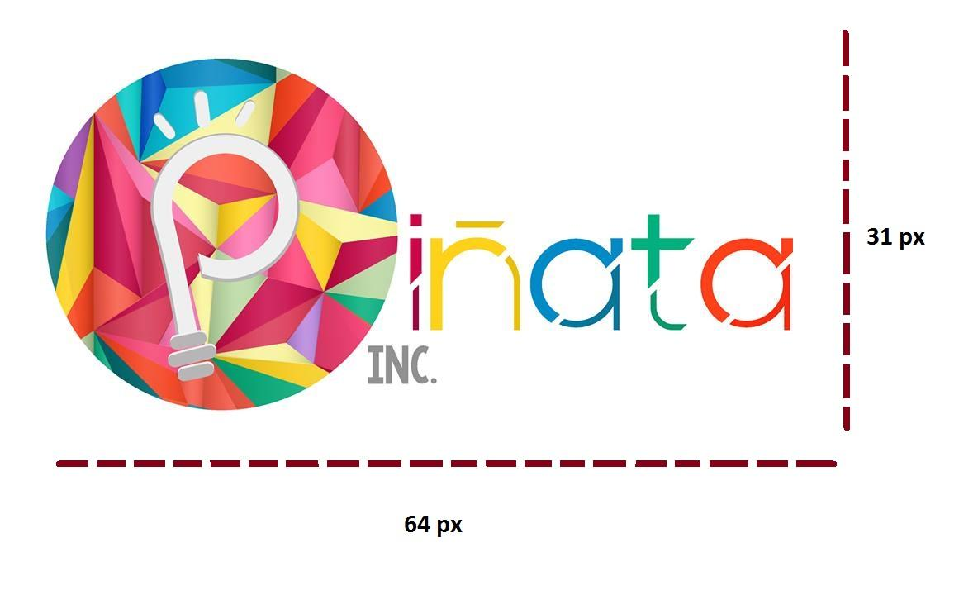
Tamaño mínimo para soporte en línea

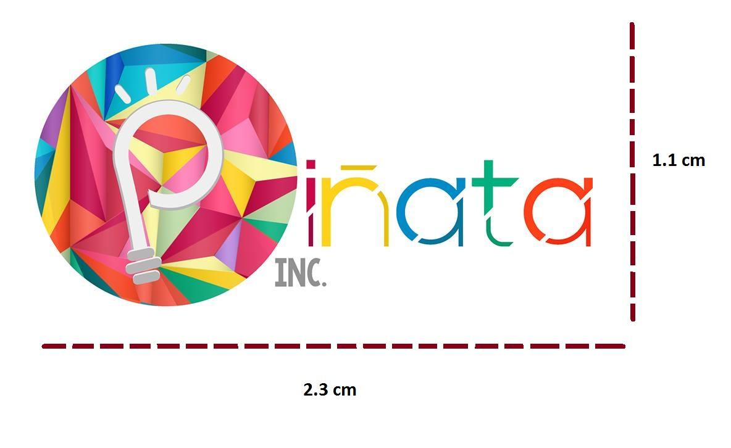
Tamaño mínimo para soporte impreso
15. Uso correcto del logotipo.
Positivo

Todo negro Escala de grises

16. Usos incorrectos -incluir ejemplos-.
Colores saturados Letras de otro color



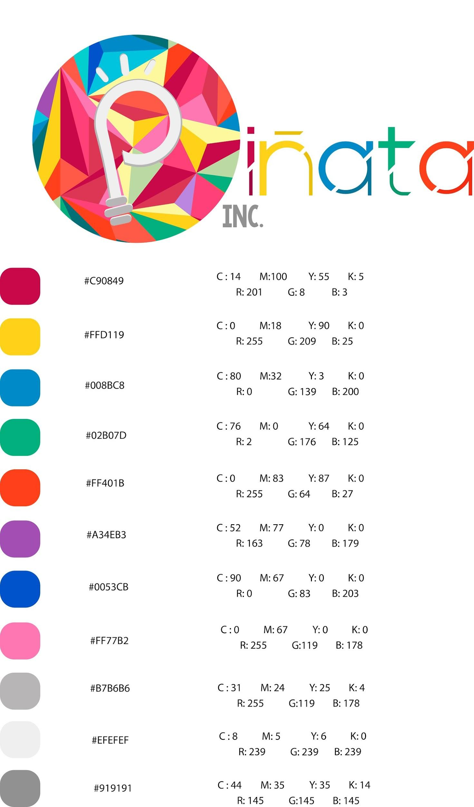
17. Colores institucionales -indicar pantones.
18. Tipografía primaria. Tipografías compatibles.
Tipografía Primaria.


Tipografías Secundarias


19.Tarjeta de presentación (dimensiones de trazos, ejemplo).
Ejecutiva 9x6


Frente

Vista Trasera


20. Sobre carta y oficio


Sobre carta (frente)

Tamaño 28.5 x 21.5 cm



(Vista trasera)

Sobre oficio
*son las mismas medidas de logo y diseño solo cambia tamaño de papel a 32.5 x 21.5 cm
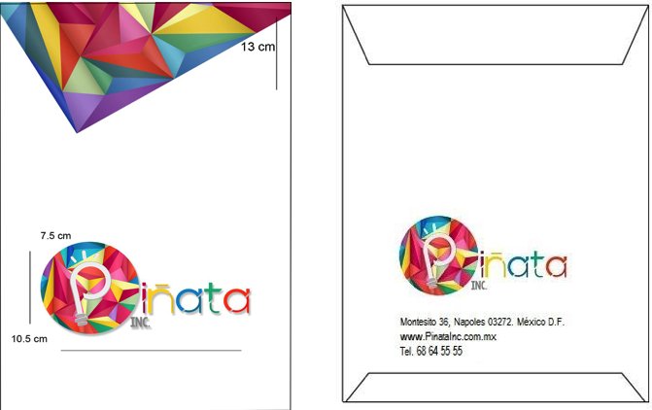

21. Folders (carta y oficio, dimensiones de trazos y ejemplo).
Folder tamaño carta: 21.5 x 28 cm
Folder tamaño oficio 21.5 x 34.5
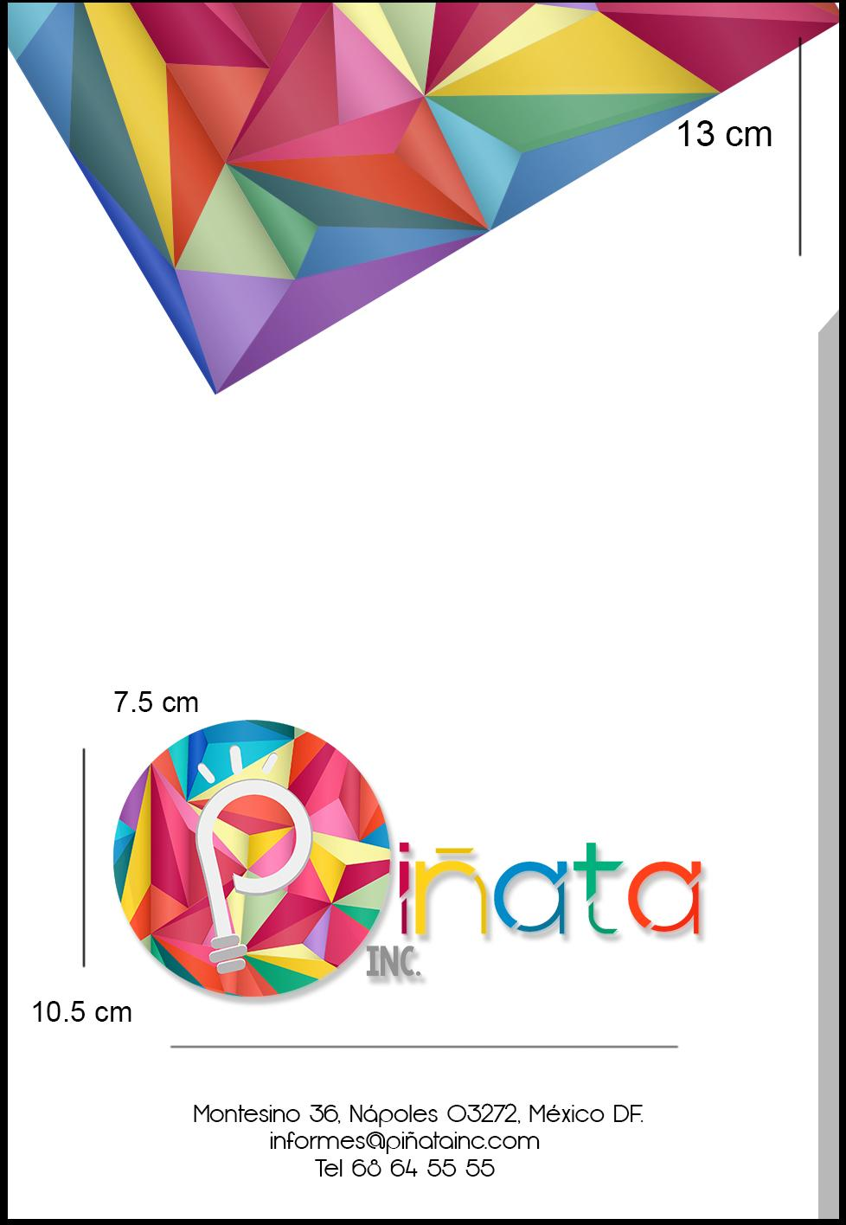


22. Sellos (pagado, entregado, recibido, dimensiones y ejemplo).





23. Hojas membretadas carta y oficio (dimensiones de trazos, ejemplo).
Tamaño carta 21.5 x 28 cm
Tamaño oficio 21.5 x 34 cm



24. Memo (dimensiones de trazos, ejemplo).

Tamaño carta 21.5 x 28 cm

25. Fax (dimensiones de trazos, ejemplo -piensen en su utilidad).
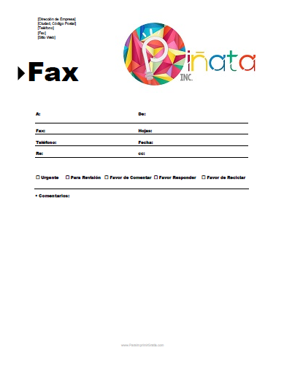
Tamaño carta 21.1 X 28 Tamaño media carta 21.1 X 14
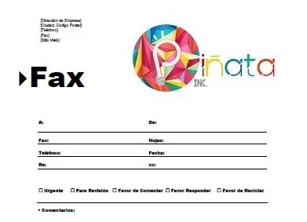


26. Portada y etiqueta CD

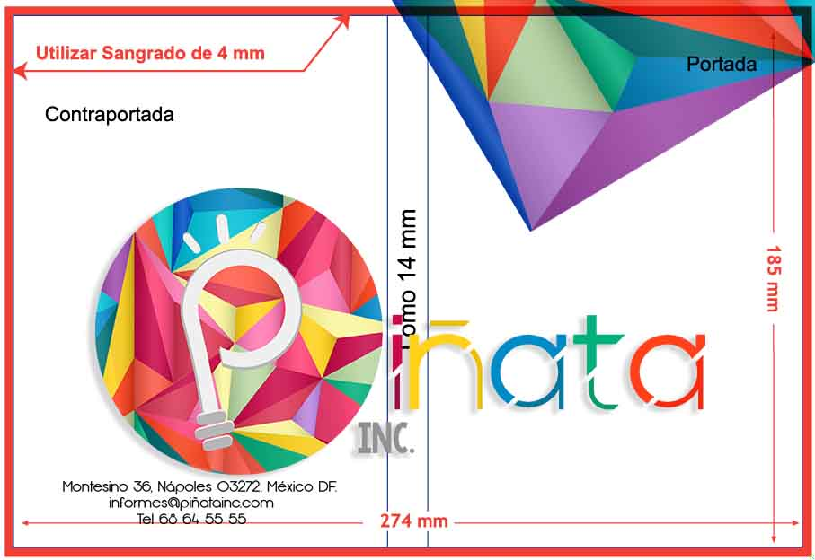
DVD

27. Formatos de presentaciones en Powerpoint.
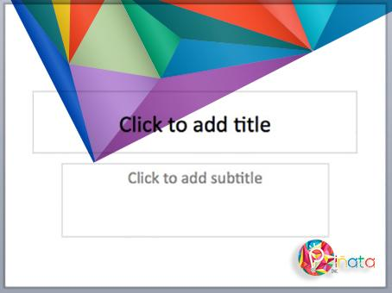

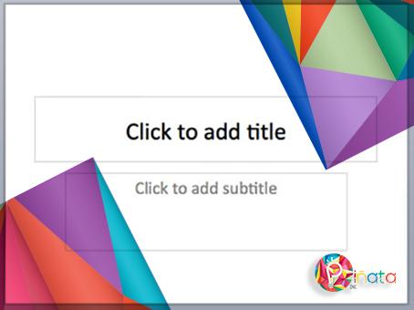
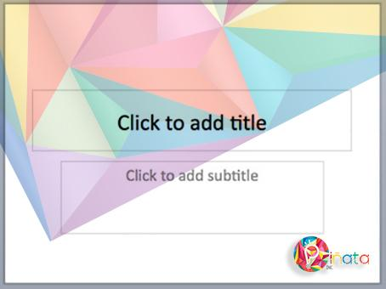

Elaboración del plan de comunicación interna y de relaciones públicas.
2.1. Investigación preliminar y diagnóstico de situación actual.
Investigación preliminar - Comunicación Interna
La comunicación interna nace de la necesidad que tienen las compañías de motivar a sus clientes internos, es decir, al trabajador; para retener talento, promover eficiencia y eficacia, inculcarles una verdadera cultura corporativa, etc. para que se sientan identificados y se vuelvan fieles a la organización. En esta era del postmodernismo los líderes organizacionales han comprendido que las empresas son el talento humano, por ello, motivar lo es sinónimo de mejora de resultados. Es un error pensar que la comunicación interna es exclusiva de grandes corporaciones con un amplio capital humano. Cualquier compañía, por muy pequeña que sea, necesita lograr cambios así como alcanzar los objetivos corporativos y estratégicos de la organización.
Como podemos deducir por el contexto inicial el principal objetivo de la comunicación interna es aumentar la eficacia del equipo humano, quienes son el motor de las empresas. Para ello deben de sentirse a gusto e integrados dentro de su organización, y esto sólo es posible si los trabajadores están informados; conocen los diferentes caminos e historia de la compañía, misión, visión, valores, estrategia y sí se sienten identificados. Sí se logra esto los empleados deberán estar dispuestos a dar todo de sí mismos. Además, en este mundo de organizaciones tan rotante no debemos olvidar que la incertidumbre y el temor son un elemento muy peligroso y la buena comunicación reduce estas amenazas.
Esto se logra a través de mensajes corporativos que informen lo que ocurre, ocurrió y ocurrirá dentro de la empresa en una línea de comunicación eficaz entre los empleados, la dirección y los diferentes departamentos que conformen la empresa para generar un canal excelso de comunicación.

Investigación preliminar - Relaciones Públicas
Las Relaciones Públicas son acciones y estrategias de comunicación que buscan generar y mantener lazos con los distintos públicos de una empresa, escuchándolos, informándolos y persuadiéndolos para lograr participación, fidelidad y apoyo.
Más específicamente las relaciones públicas cumplen la función de anticipar, analizar e interpretar la opinión y actitudes de los distintos públicos que puedan afectar de forma positiva o negativa a la organización. Esto a través de la investigación y evaluación continua de los programas de acción para la comunicación enfocados en conocer el nivel de cumplimiento de los objetivos los cuales pueden incluir programas de mercadotecnia, financieros, comunicación interna, relaciones con la comunidad, clientes e inversionistas así como relaciones con el gobierno entre otros. Con esta información es también responsabilidad del RP aconsejar en decisiones de cursos de acción y comunicación ya que conocen tanto la opinión pública como la visión y responsabilidades que mantiene la organización.
Situación Actual
Piñata inc. es una empresa nueva e innovadora que busca motivar a sus empleados para que juntos puedan crecer y expandirse. Nos fundamos el 22 de Abril del 2014, lo cual nos da una historia de diez meses de vida. Esta será la primera campaña de comunicación interna, así como el primer conjunto de estrategias de relaciones públicas para nuestra compañía, esto debido a la reciente contratación de cinco empleados más lo cuál genera una nómina de veintidós personas. Los únicos canales de comunicación interna abiertos hasta ahora son el correo electrónico y un “news board” en recepción. Las únicas tácticas de relaciones públicas se limitan a reuniones con clientes e inversionistas por parte de los altos rangos de la empresa.
2.2. Definición de objetivos y determinación de públicos.
Objetivo Principal:
- Generar sentimientos de pertenencia y orgullo hacia Piñata Inc. por parte de los empleados.
Objetivos secundarios:
- Generar motivación para aumentar la eficiencia dentro de las horas laborales
- Promover un ambiente orgánico y libre de estrés para aumentar la eficiencia y eficacia de los procesos y trabajos que cada empleado realice.
- Promover el alto conocimiento de la organización hacia los empleados y viceversa.
- Gestionar la buena imagen de la empresa en el exterior a través de sus empleados.
Público Principal: Empleados Piñata Inc. (22 empleados)
- Género: Hombre y mujeres
- Edad: 21 a 38 años
- Nivel socioeconómico: c-, c, c+ y AB
- Religión: Cristiana católica, cristiana protestante y ateos
- Sexualidad: Heterosexuales y homosexuales
- Estado civil: Solteros y casados
- Ciclo de vida familiar: Soltería, Recién casados, nido lleno I y nido lleno II
- Puestos en la organización:
  - limpieza (2)
  - recepción (1)
  - seguridad (2)
  - becarios (2)
  - puestos administrativos (6)
  - puestos creativos (5)
  - gerentes (3)
  - CEO (1)
Ciberaudiencias: Usuarios que visitan nuestras páginas web, de Facebook y Twitter.
Públicos externos: Medios de comunicación.

2.3. Definición de estrategias para la comunicación interna y relaciones públicas
Estrategia 1: Instalación de software “messenger” para comunicación más efectiva dentro de la compañía.
Estrategia 2: Creación de perfiles internos en redes sociales para promover vínculos sociales y personales entre los empleados de la empresa.
Estrategia 3: Elaboración de pósters que promuevan la empatía e interacción con los clientes y entre sí mismos. Ejemplo: 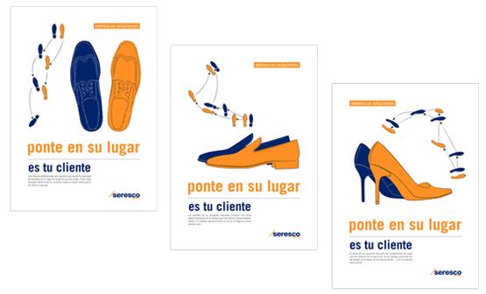
Estrategia 4: Elaboración de “stickers” con el logo de la empresa para ser colocados en cubículos, ventanas y autos de los empleados.
Estrategia 5: Revista interna impresa / Manual de bienvenida
Estrategia 4: Evento “Pégale”. Evento de relaciones públicas que tiene como objetivo introducir a los empleados con los clientes de la empresa. Este es un evento de integración cena/baile que contará con oradores internos y externos, así como una rifa de productos electrónicos. Este se llevará a cabo el día 27 de Febrero del 2015 en el Marriot de Reforma.

2.4. Acciones externas de Relaciones Públicas.
La comunicación con los clientes es un aspecto muy importante a cuidar ya que sin una buena comunicación del trabajo que se hace se pueden perder cuentas o clientes potenciales. La comunicación se hará de las siguientes formas:
- Página web: en nuestro sitio web habrá una sección de comentarios y ayuda para aclarar dudas, además de que es importante comunicar nuestro trabajo por eso habrá una sección con nuestro portafolio.
- Redes Sociales: Se hará una comunicación a través de Twitter, Facebook, Instagram y Youtube, promocionando nuestros mejores proyectos así como poniendo imágenes y tips de comunicación interna para generar engagement e interés en posibles clientes. Se subirán fotos y videos.
- Regalos para directivos por ocasiones especiales: para generar lealtad con los clientes es importante tener detalles con ellos, por ejemplo, regalos en navidad como botellas personalizadas.

2.5. Elaboración de presupuestos.
Páginas web (interna y externa)
PRESUPUESTO Mensual
Mantenimiento de la página | $ 25,000.00
Sistema chat interno | $25,000.00
Diseño red social | $100,000.00
TOTAL | $ 150,000.00

Redes sociales:
PRESUPUESTO Mensual
Community manager | $ 15,000.00
Fotos | $15,000.00
Video | $30,000.00
TOTAL | $ 60,000.00

Posters, stickers y revistas:
PRESUPUESTO Mensual
Diseño | $ 20,000.00
Impresión | $20,000.00
TOTAL | $ 40,000.00

Evento:
PRESUPUESTO Anual:
Comida | $ 40,000.00
Bebidas | $20,000.00
Hotel | $50,000.00
Otros | $50,000
TOTAL | $ 160,000.00

Regalos para ocasiones especiales:
PRESUPUESTO Anual:
Diseño | $ 20,000.00
Materiales | $40,000.00
TOTAL | $ 60,000.00

3. Medición y evaluación de un plan de comunicación.
3.1.La necesidad de medir y evaluar los planes de comunicación.
Es regla de oro que cualquier decisión tomada debe de ser monitoreada para comprobar si fue en efecto la mejor elección dentro de una alberca de opciones. Regla que aplica tanto en la vida personal como en los negocios, es por ello que la medición de la comunicación interna debe ser requisito ineludible para las empresas que deciden invertir en esta tendencia. Los resultados de la medición arrojan certeza sobre el estado actual de la comunicación interna y la efectividad de las campañas efectuadas dentro de las organizaciones permitiéndonos identificar fortalezas y oportunidades de mejora para luego traducirlas en propuestas concretas.
Una buena medición implica evaluar los medios utilizados buscando registrar su efectividad, impacto, alcance, cascadeo, etc. El monitorear de forma regular las campañas de comunicación ayuda a identificar dónde están funcionando y dónde no, y a continuar trabajando enfocándonos en los objetivos inicialmente planteados y/o elaborar planes más precisos.Además ayuda a identificar si todos los actores de una organización no sólo reciben mensajes, sino que también creen y sobre todo lo asimilen siguiendo adecuadamente su rol.
3.2.Herramientas de medición y control.
Herramientas cuantitativas
Las herramientas cuantitativas son aquellas que nos arrojaran resultados numéricos.Tales como número de seguidores y visitas. Estas herramientas nos servirán en las estrategias web; redes sociales y página web. Ya que podemos monitorear el éxito o fracaso de nuestras estrategias las cuales promueven mucha interacción a través de likes, visitas, shares and comments. Google analytics y facebook statistics serán los programas principales que utilizaremos.
Herramientas cualitativas
Seguimiento de las campañas a través de estudios de mercado expresados en entrevistas y focus groups.

